Pojďte se podívat k nám do školky

Branka by m,ěla být zavřená, jde přece o bezpečnost našich dětí..

Dveře jsou zavřené, je třeba zazvonit na příslušnou třídu, představit se a paní učitelka, která nás uvidí v kamerovém systému nám už otevírá..

Společně nahlédneme do života naší mateřské školy. Můžete si lépe udělat představu, jak s dětmi pracujeme a jaké u nás mají prostředí.

Můžete vstoupit.....
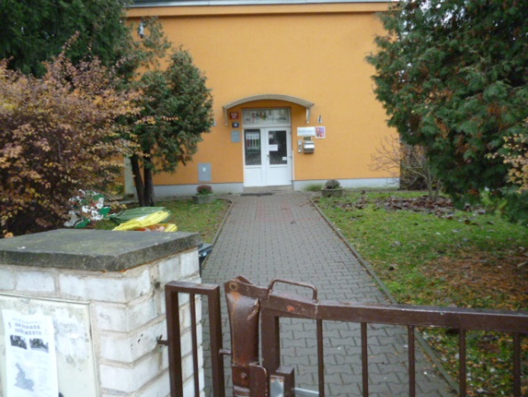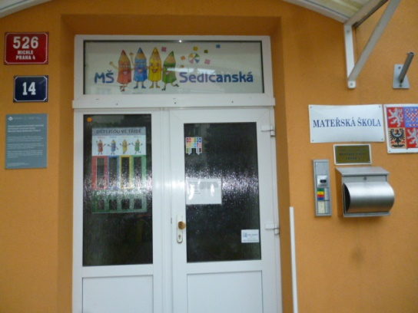

Po vstupu do budovy si můžete prohlédnout naše šatny, moc místa tu není, ale co se dá dělat.. žlutá, modrá a zelená pastelka je hned za dveřmi, ve vestibulu mají šatnu děti z červené pastelky…

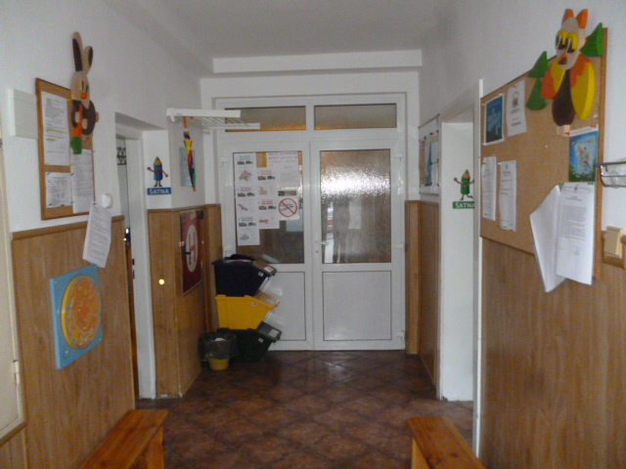

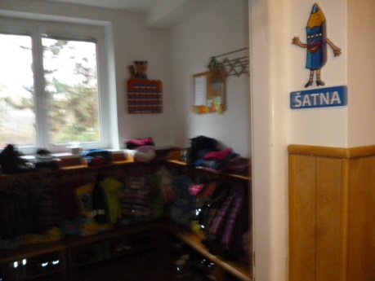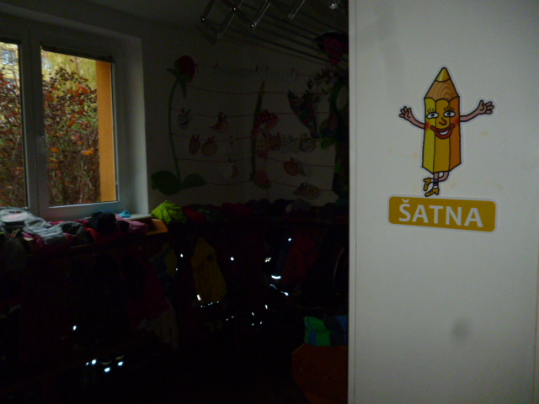

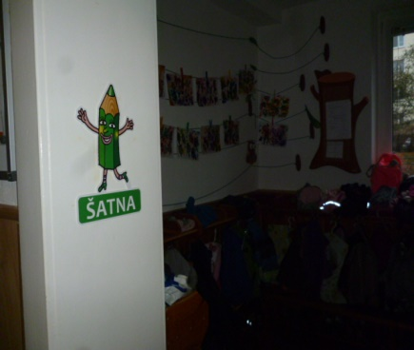

Hned v přízemí je nástěnka s důležitými informacemi, nástěnka s jídelníčkem, ve vestibulu najdete žhavé informace.

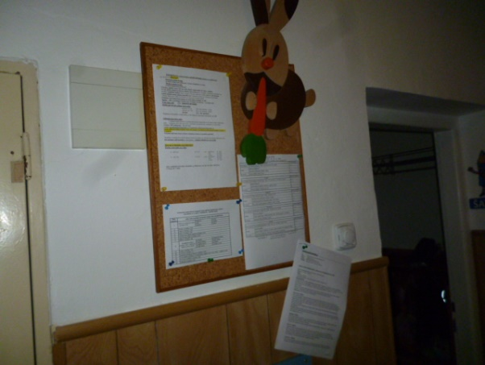

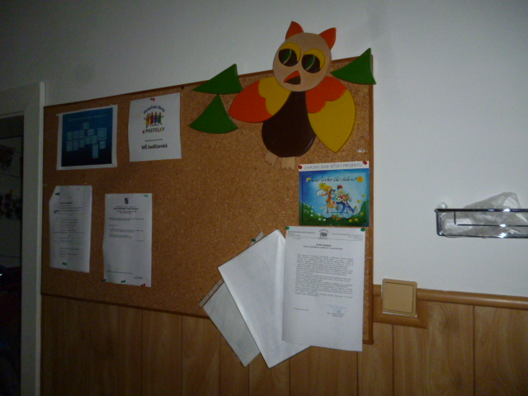

V suterénu je varna, velká kuchyně, kde se připravuje jídlo pro děti i zaměstnance..

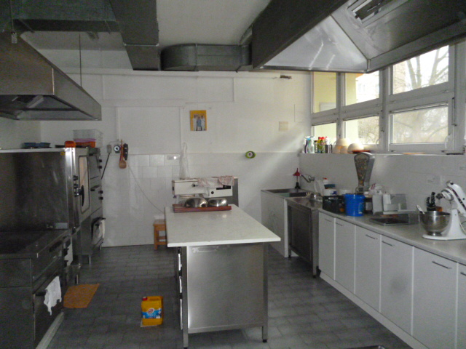

Naše školka má i kryt CO, kde plánujeme vybudování solné jeskyně pro naše děti..

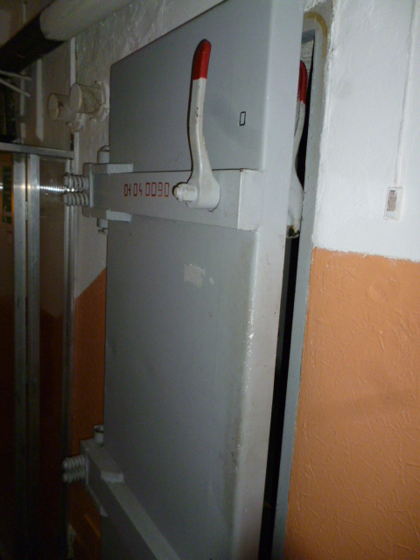

V prvním patře jsou 2 třídy… u každé z nich je hygienické zázemí…
Modrá pastelka
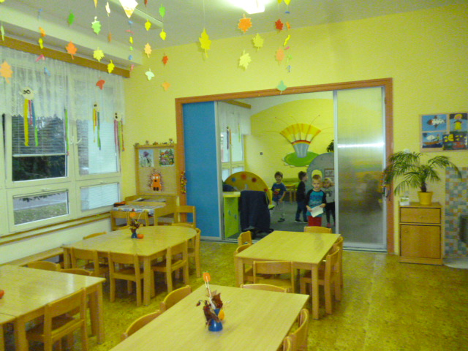

Červená pastelka
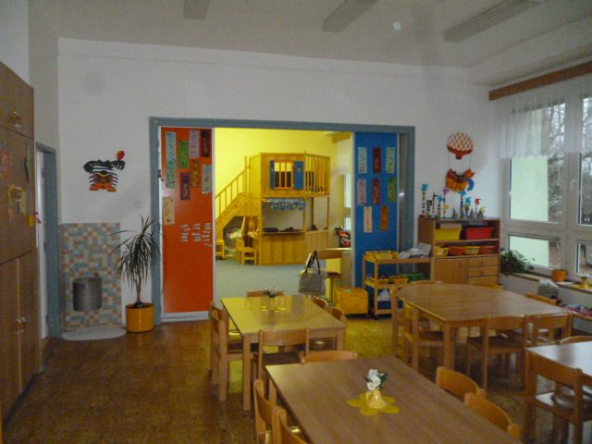
Ve 2. patře jsou také 2 třídy s vlastním hygienickým zázemím.
Žlutá pastelka
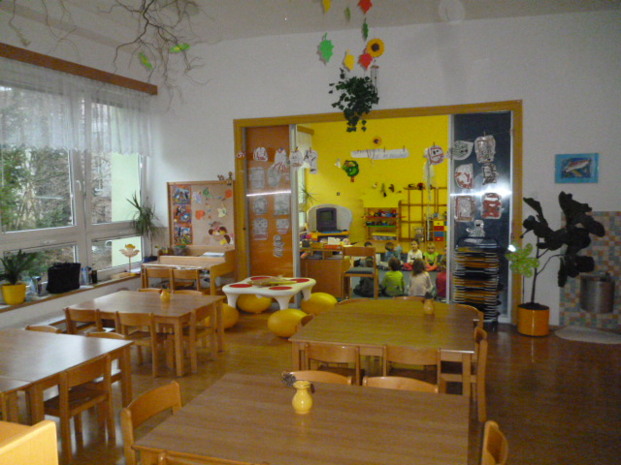

Zelená pastelka
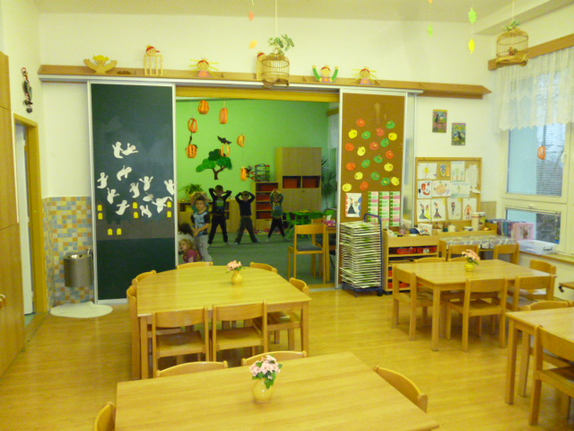

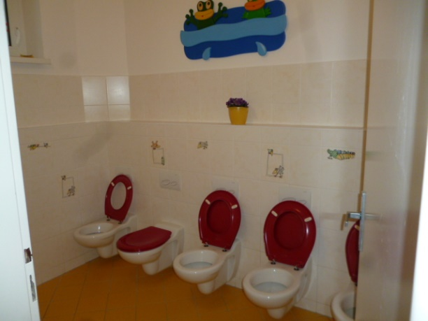Umývárny jsou u všech tříd podobné..

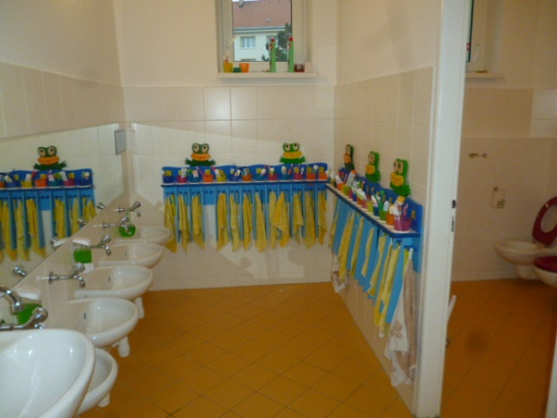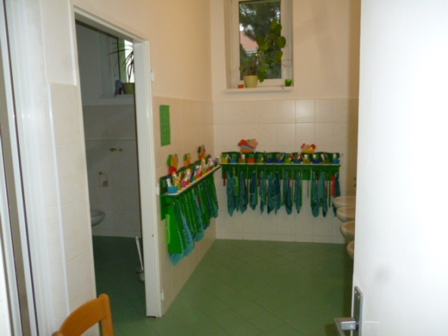
Máme i vybavenou knihovnu, kde si můžete po dohodě s paní učitelkou vypůjčit knížky, které mohou pomoci při výchově vašeho dítěte… a je tu zároveň sborovna..
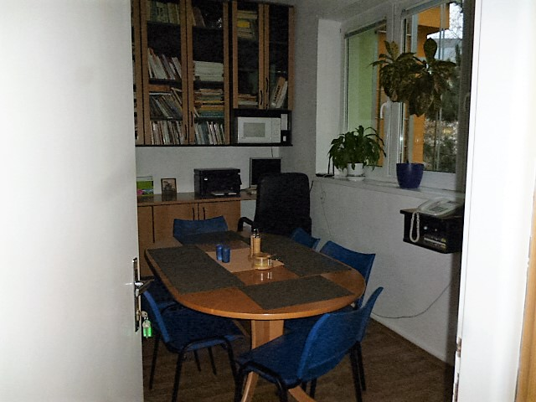

Taky máme místnůstku pro vedení školky:
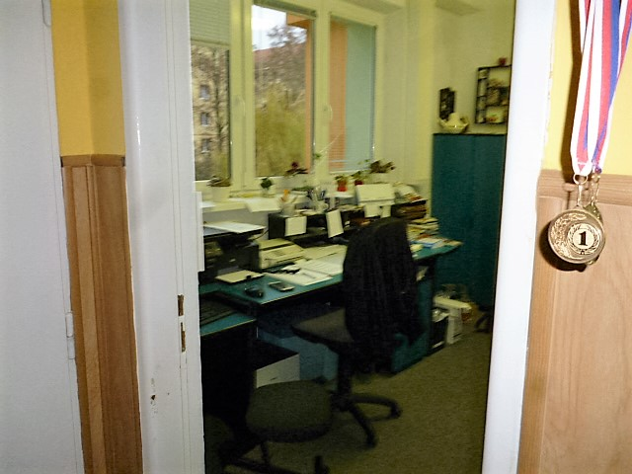
Doufám, že se Vám na návštěvě u nás líbilo….

